Android端使用文档

一、Android SDK常用功能接口
所有开放外部接口都集中在
com.farsunset.cim.sdk.android.CIMPushManager

1.1连接服务器
/**
* 初始化,连接服务端，在程序启动页或者 在Application里调用
* @param context
* @param ip
* @param port
*/
public static void connect(Context context,String ip,int port)

示例
CIMPushManager.connect(context,"125.12.35.231",28888);

1.2绑定账号到服务端
/**
* 设置一个账号登录到服务端
* @param account 用户唯一ID
*/
public static void bindAccount(Context context,String account)

示例
CIMPushManager.bindAccount(context,"xiyang");

1.3发送一个CIM请求
/**
* 发送一个CIM的socket 数据请求
* @param context
* @param ip
* @param port
*/
public static void sendRequest(Context context,SentBody body)

示例：获取离线消息
SentBody sent = new SentBody();
sent.setKey(CIMConstant.RequestKey.CLIENT_OFFLINE_MESSAGE);
sent.put("account", "xiyang");
CIMPushManager.sendRequest(context, sent);

该功能需要服务端实现，详情参考CIM服务端及辅助文档.doc > 1.2.3

1.4停止接收消息
如果stop后是切换账号，则需要重新连接服务后，再bindAccount
/**
* 停止接受推送，将会退出当前账号登录，端口与服务端的连接
* @param context
*/
public static void stop(Context context)
示例：
CIMPushManager.stop(context);

1.5恢复接收消息
/**
* 重新恢复接收推送，重新连接服务端，并登录当前账号
* @param context
*/
public static void resume(Context context)
示例：
CIMPushManager.resume(context);

1.6完全销毁连接

/**
* 完全销毁CIM，一般用于完全退出程序，调用resume将不能恢复
* @param context
*/
public static void destory(Context context)
示例：
CIMPushManager.destory(context);

1.7获取是否与服务端连接正常

public void isConnected(Context context)

示例：
CIMPushManager.isConnected(context);

1.7获取PushManager状态
//被销毁的destroy()
public static final int STATE_DESTROYED = 0x0000DE;
//被销停止的 stop()
public static final int STATE_STOPED = 0x0000EE;

public static final int STATE_NORMAL = 0x000000;
public int getState(Context context)

示例：
CIMPushManager.getState(context);

1.8推送消息以及相关事件的接收
首先注册一个广播，并监听以下action 参照 后面androidManifest.xml配置

参考CIMEventListener的实现
/**
* 当收到消息时调用此方法
*/
public void onMessageReceived(message){}
/**
* 当手机网络变化时调用此方法
* @param info
*/
public void onNetworkChanged(NetworkInfo info)

/**
* 当调用CIMPushManager.sendRequest()获得相应时 调用此方法
* ReplyBody.key 将是对应的 SentBody.key
* @param info
*/
public void onReplyReceived(ReplyBody body)

/**
* 当连接服务端成功时回调
*/
public abstract void onConnectionSuccessed()

/**
* 当端开服务端时回调，不要在里面做连接服务端的操作
*/
public abstract void onConnectionClosed()

/**
* 当服务器连接失败的时候回调
*
*/
public abstract void onConnectionFailed(Exception e);

1.9消息分发各个界面
大家可参照自带的 listener的方式实现
CIMEventListener
- 在要监听消息的activity或者fragment里实现CIMEventListener接口

- 在onCreate里面 注入监听
CIMListenerManager.registerMessageListener(this,this);

3如果不想在这个页面监听消息了，可调用来移除监听
CIMListenerManager.removeMessageListener(this);

参考CustomCIMMessageReceiver的实现
/**
* 当收到消息时调用此方法
*/
public void onMessageReceived(message){}
/**
* 当手机网络变化时调用此方法
* @param info
*/
public void onNetworkChanged(NetworkInfo info)

/**
* 当调用CIMPushManager.sendRequest()获得相应时 调用此方法
* ReplyBody.key 将是对应的 SentBody.key
* @param info
*/
public void onReplyReceived(ReplyBody body)

2.0发送消息
发送消息采用HTTP方式,由服务端提供发送消息http接口来发送
地址:http://localhost:8080/cim-server/cgi/message_send.api
参数列表（post方式） UTF-8编码
字段名称 | 类型 | 是否必须 | 说明
receiver | String | true | 消息接收者id
sender | String | true | 消息发送者id
title | String | false | 消息标题
content | String | false | 消息文字内容,content可以定制为json或者xml数据，与type组合扩展更丰富的消息类型
file | inpustream | false | 消息中文件，图标或者语音
fileType | String | false | 1：静态图片，2：语音,3 gif图片 4:视频文件 5：其他未知文件，具体类开发者自行定义
type | String | false | 消息类型  与content组合，实现多种消息，如聊天信息，系统通知消息

在demo的API.javq中有发送消息的程序片段，供参考

二、配置AndroidManifest.xml

2.1配置后台接收广播和服务
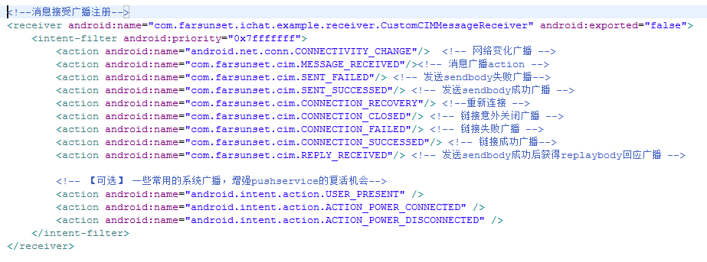
配置参见客户端demo

2.2配置Activity的消息接收顺序

<activity android:name=".ui.HomeActivity"
android:screenOrientation="portrait"
android:launchMode="singleTask"
android:alwaysRetainTaskState="true">
</activity>

三、三种消息结构

3.1 com.farsunset.cim.sdk.android.model.Message

Message为主要的消息传递对象， 是通过服务端发送给客户的消息
字段名称 | 类型 | 说明
mid | String | 消息ID
action | String | 消息类型由开发着自行定义
title | String | 消息标题
content |  | 消息内容
sender |  | 消息发送者账号或者ID
receiver |  | 消息接收者账号或者ID
extra |  | 附加扩展内容
format |  | 消息编码，可标志定制消息内容content的格式，如 txt, json,xml等消息结构信息
timestamp |  | 消息产生的时间戳 13位

3.2 com.farsunset.cim.sdk.android.model.SentBody

SentBody为客户端向服务端通过CIM发送的请求消息结构
字段名称 | 类型 | 说明
key | String | 服务端定义的请求标识
data | Map键值对 | 请求传递的参数集合

使用方式，参照第四节

3.3 com.farsunset.cim.sdk.android.model.ReplyBody
ReplyBody 为服务端给客户端通过CIM发送请求的回应消息结构

字段名称 | 类型 | 说明
key | String | 服务端定义的请求标识
data | Map键值对 | 请求传递的参数集合

使用方式，参照第四节

四 非android客户端的使用
消息传输使用了Gogle Protobuf编码解码.所以Ios , actionscript, c，net,等语言的客户端可以使用 socket 连接服务端，发送规定的数据消息即可，

1.0消息结构
byte(消息类型) | Byte[2](消息长度) | Byte[]消息内容
无论是服务端写入或者客户端写入任何消息，其中消息头在一个消息的最前面占3位，第一位消息类型，第二和第三位消息的byte[]长度
消息类型规定：
byte C_H_RS = 0;客户端心跳响应
byte S_H_RQ = 1;服务端心跳请求
byte MESSAGE = 2;服务端推送的消息
byte SENTBODY = 3;客户端发送的sentbody请求
byte REPLYBODY = 4;服务端回复sentbody的响应replaybody
消息长度 int 转换 byte[]算法 ，最大支持消息长度为65535
//int 转换2位byte数组
private byte[] createHeader(int length){
byte[] header = new byte[2];
header[0] = (byte) (length & 0xff);
header[1] = (byte) ((length >> 8) & 0xff);
return header;
}
//2位byte数组转换int
private int getContentLength(byte lv,byte hv){
int l = (lv & 0xff);
int h = (hv & 0xff);
return (l| (h <<= 8));
}

1.1客户端绑定到服务端
参数
字段名称 | 类型 | 说明
必选参数
account | string | 用户账号
deviceId | String | 设备ID，ios则为deviceToken
channel | string | 客户端类型，取值为  android , ios , windows
可选参数
device | String | 设备型号名称
version | String | 客户端应用版本号
osVersion | String | 系统版本号
packageName | String | 包名

使用SentBody.proto生产成对应语言的实体
Key 为 client_bind
注意，客户端要设置socket的延迟发送为false

绑定成功后收到服务端的返回replybody
使用ReplyBody.proto生产成对应语言的实体
key:client_bind
code:200

1.2客户端收到消息

使用Message.proto生产成对应语言的实体
收到消息后取出消息头中的类型然后，取出消息头中的消息长度，通过消息长度再取出消息数据
如果消息类型是byte MESSAGE = 2，将消息内容通过protubuf转换为Message.proto生成的结构

1.3客户端心跳
心跳由服务的主动向客户端发起，写空空闲隔为2分钟一次，用户检查客户端是否还在线，服务的发起心跳请求命令为SR 当客户端收到心跳请求命令字符的时候应立即回应CR字符给服务器，否则服务的将会断开连接

消息头中类型为
byte C_H_RS = 0;客户端心跳响应
byte S_H_RQ = 1;服务端心跳请求
消息头长度为字符串SR 或者CR byte[]长度
消息内容为字符串SR 或者CR 的byte[]

1.4定位上报
定时或者，按照一定的时机上报定位
参数
字段名称 | 类型 | 说明
必选参数
account | string | 用户账号
latitude | Double | 经度
longitude | Double | 纬度
location | string | 地址

SentBody.proto
key为:client_cycle_location

